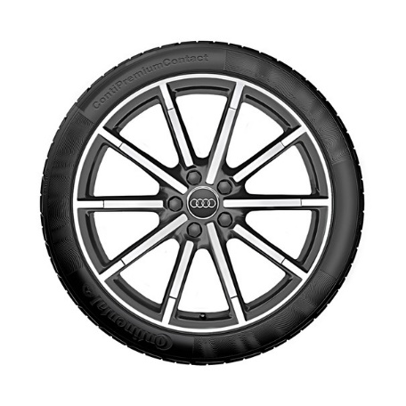
Materialenleer Les 5 Niet ijzermetalen.

Ik doe deze opdracht over lichtmetalen velgen van bijv. dus Audi.

5 Producteigenschappen zijn:

- Het moet licht zijn.
- Het moet er mooi uit zien.
- Het moet makkelijk schoon te maken zijn.
- Het moet erg stevig/sterk zijn.
- Het moet betaalbaar zijn voor de gemiddelde consument.

Het product moet licht zijn. | Het product moet er mooi uitzien. | Het product moet makkelijk schoon te maken zijn. | Het product moet sterk/stevig zijn. | Het product moet betaalbaar zijn voor de gemiddelde consument.
Dichtheid. | Ligt aan fabricagetechnieken | Dichtheid. | Dichtheid. | Ligt aan fabricagetechnieken.

